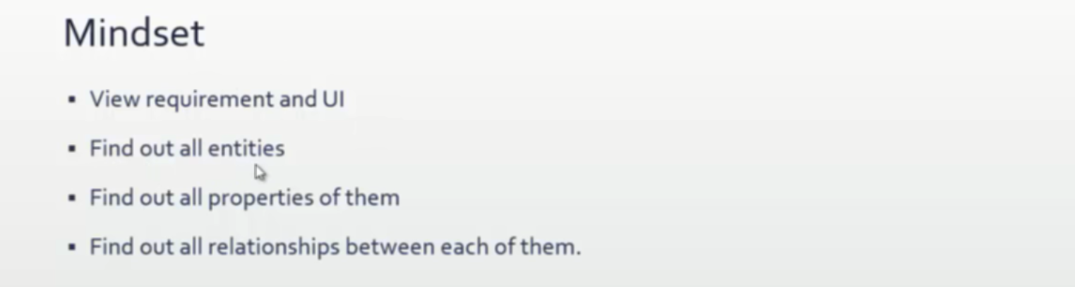

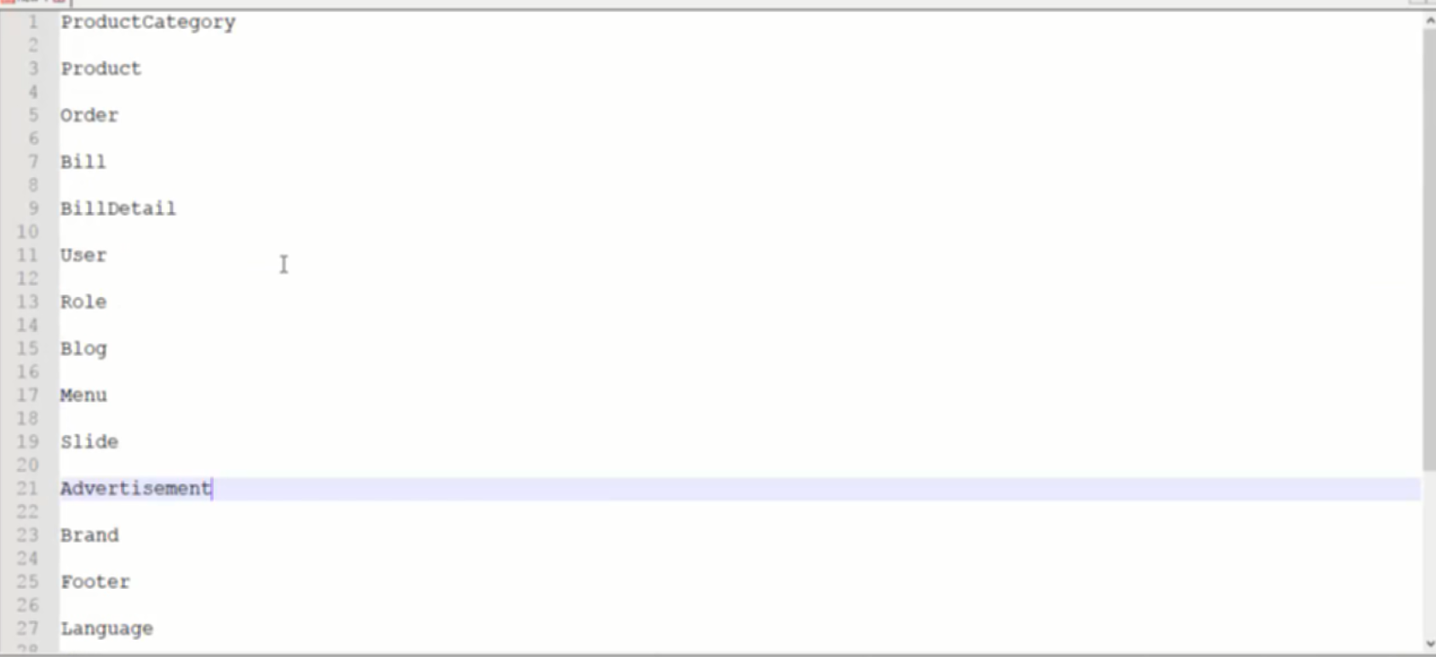

Từ layout sẽ phân tích đưa ra các thực thể, làm theo từng trang, từng block, viết các thực thể liên quan nhau gần nhau

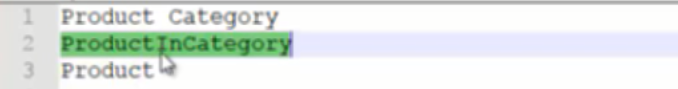

1 product có trong nhiều category

1 category chứa nhiều product -> nhiều nhiều

Dùng bảng ProductInCategory -> tách nhiều nhiều thành 2 một nhiều product -> nhiều category

Category -> nhiều product

Còn nếu 1 product chỉ nằm trong 1 danh mục thì không cần, bảng trung gian được dùng trong quan hệ nhiều nhiều để tách thành 2 bảng 1 nhiều

Ví dụ bảng trung gian:

productID catagoryID: 2 cái này là khóa chính, khóa chính xác định 1 trường trong bảng là duy nhất

productID CatagoryID

1. 2
2. 3
3. 4
4. 3
5. 3
6. 3

Như thế này 1 product có nhiều category, và 1 cata có trong nhiều product

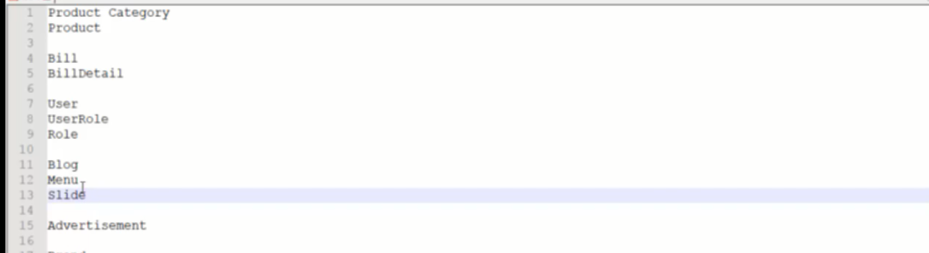

Tương tự phân tích relation ship giữa những thực thể với nhau

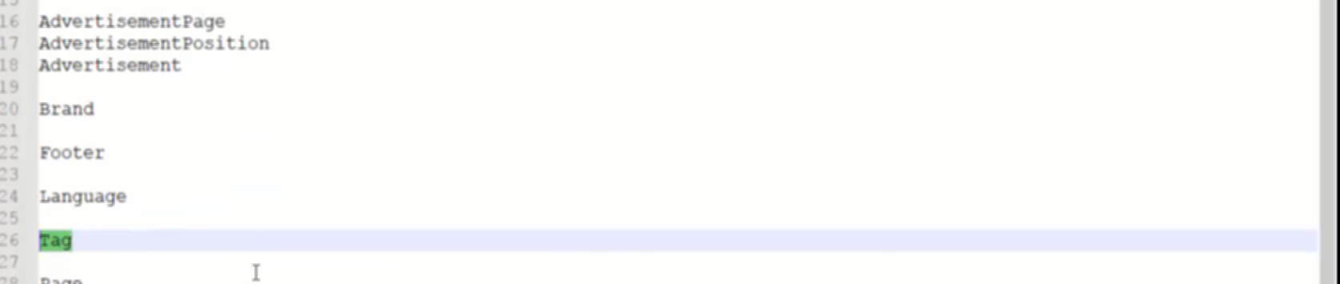

Advertisement có thể thêm vị trị để xác định vị trí Advertisement trong page



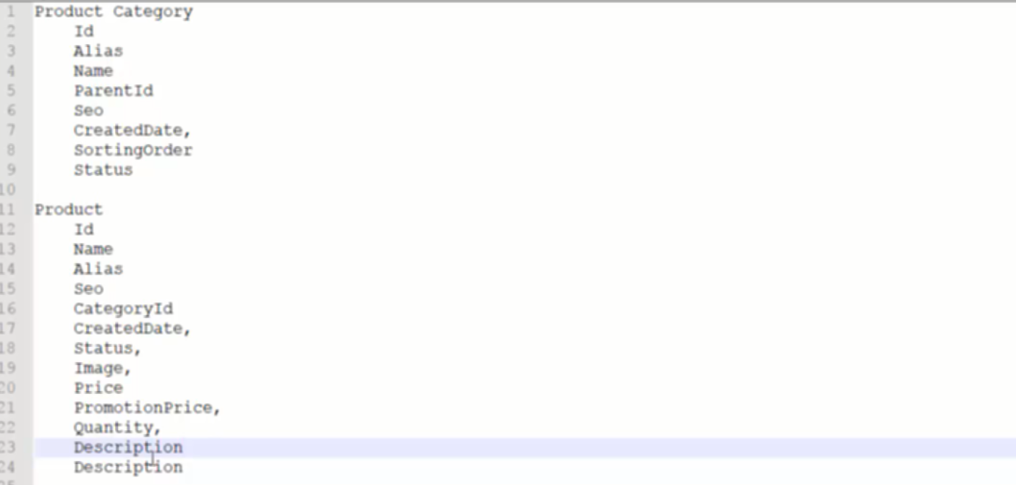

Thiết kế thêm các trường vài

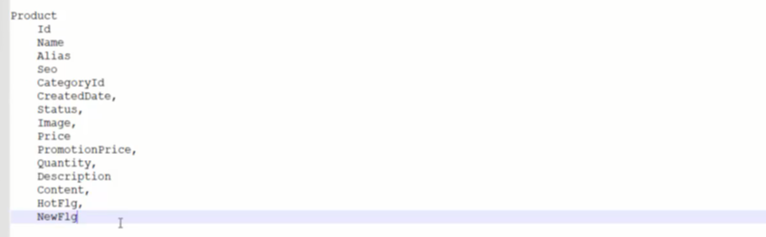

Có thể có HotFlg và NewFlg để xác định sản phẩm hot, new

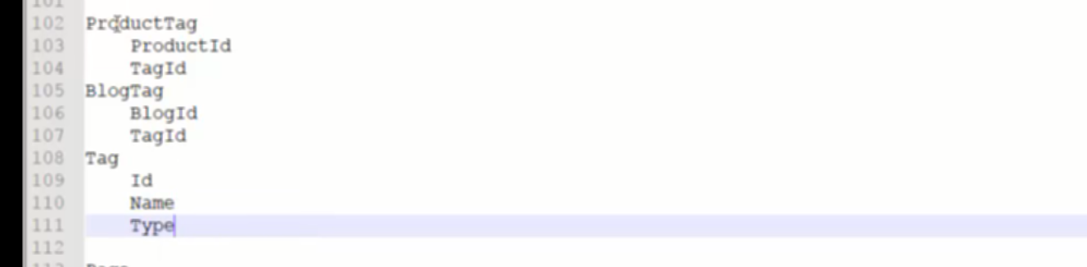

Tham khảo file db.txt